INSTRUCCIONES ORIGINALES



Manual de instrucciones
RAC173PTIL
Cultivadora a gasolina

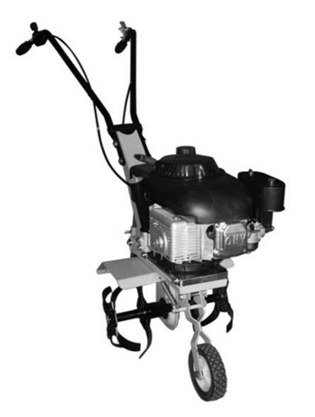

ADVERTENCIA: LEA LAS INSTRUCCIONES ANTES DE USAR LA HERRAMIENTA


FABRICANTE
32, rue Aristide Bergès - ZI 31270 Cugnaux – Francia

ADVERTENCIAS DE SEGURIDAD

¡ADVERTENCIA! Antes de usar esta herramienta, lea cuidadosamente estas instrucciones de seguridad y funcionamiento. Conocer y dominar esta información e instrucciones le ayudará a utilizar esta máquina de forma segura y reducir el riesgo de accidentes y descargas eléctricas. Si le da esta unidad a otra persona, proporciónele también este manual.

Esta máquina se debe usar siempre de acuerdo con las instrucciones del fabricante descritas en el manual de instrucciones. Cualquier mal manejo y cualquier uso contrario al manual del usuario no serán responsabilidad del fabricante.

El incumplimiento de las instrucciones de seguridad y funcionamiento puede ocasionar un riesgo de incendio o lesiones personales.

- Precauciones
  - Lea las instrucciones cuidadosamente. Familiarícese con los controles y el uso apropiado del equipo;
  - Nunca permita que niños o personas que no estén familiarizadas con estas instrucciones utilicen la máquina. Las regulaciones locales pueden restringir la edad del operador;
  - Nunca trabaje cuando haya personas cerca, especialmente niños o mascotas;
  - Tenga en cuenta que el operador o usuario es responsable de accidentes o peligros que ocurran a otras personas o sus propiedades.

- Preparación
  - Mientras trabaja, siempre use calzado adecuado y pantalones largos. No opere el equipo cuando esté descalzo o con sandalias abiertas;
  - Inspeccione minuciosamente el área donde se utilizará el equipo y retire todos los objetos que la máquina pueda golpear y arrojar;
  - ADVERTENCIA - La gasolina es altamente inflamable:
        - Almacene combustible en envases específicamente diseñados para este propósito;
        - Recargue combustible al aire libre y no fume mientras reposta combustible;
        - Agregue combustible antes de arrancar el motor. Nunca quite la tapa del tanque de combustible ni agregue gasolina mientras el motor esté funcionando o cuando el motor esté caliente;
        - Si se derrama gasolina, no intente arrancar el motor, sino aleje la máquina del área del derrame y evite crear cualquier fuente de ignición hasta que los vapores de gasolina se hayan disipado;
        - Reemplace todo el tanque de combustible y las tapas del contenedor de forma segura;
  - Reemplace los silenciadores defectuosos;
  - Antes de usar, siempre inspeccione visualmente para ver si las herramientas no están gastadas o dañadas. Reemplace los elementos y pernos desgastados o dañados en conjuntos para preservar el equilibrio.
- Operación
  - No opere el motor en un espacio confinado donde puedan acumularse humos peligrosos de monóxido de carbono;
  - Trabaje solo a la luz del día o con buena luz artificial;
  - Siempre asegúrese de pisar en las pendientes;
  - Camine, nunca corra con la máquina;
  - Trabaje a través de las pendientes, nunca hacia arriba y abajo;
  - Tenga extrema precaución cuando cambie de dirección en pendientes;
  - No trabaje en pendientes excesivamente empinadas;
  - Tenga extrema precaución cuando invierta o tire de la máquina hacia usted;
  - No cambie la configuración del regulador del motor ni acelere el motor;
  - Arranque el motor cuidadosamente de acuerdo con las instrucciones del fabricante y con los pies alejados de la(s) herramienta(s);
  - No coloque las manos o los pies cerca o debajo de las piezas giratorias;
  - Nunca levante ni transporte una máquina con el motor en marcha;
  - Detenga el motor:
- Cuando deje de usar la máquina;
- Antes de repostar combustible;
  - Reduzca la configuración del acelerador durante el apagado del motor.

- Mantenimiento y almacenamiento
  - Mantenga todas las tuercas, pernos y tornillos apretados para asegurar que el equipo esté en condiciones de trabajo seguras;
  - Nunca almacene el equipo con gasolina en el tanque dentro de un edificio donde los humos puedan alcanzar una llama o chispa abierta;
  - Espere a que el motor se enfríe antes de guardarlo en cualquier gabinete;
  - Para reducir el peligro de incendio, mantenga el motor, el silenciador, el compartimento de la batería y el área de almacenamiento de gasolina libres de material vegetativo y grasa excesiva;
  - Reemplace las piezas gastadas o dañadas por seguridad;
  - Si el tanque de combustible tiene que ser drenado, esto debe hacerse al aire libre.

    - Esta herramienta no está destinada a ser utilizada por personas (incluidos niños) cuyas capacidades físicas, sensoriales o mentales no son las adecuadas, o personas sin experiencia o conocimiento, a menos que hayan podido beneficiarse a través de una persona responsable de su seguridad, vigilancia o instrucciones previas sobre el uso del dispositivo.
    - Los niños deben ser supervisados para asegurarse de que no jueguen con el dispositivo.
    - Los niños y jóvenes, así como las personas que no hayan leído el manual de instrucciones, no pueden utilizar este aparato.
    - La regulación local puede restringir la edad del operador.
    - Nunca use la máquina cuando hay personas, especialmente niños o mascotas cerca.
    - Recuerde que el operador o usuario es responsable de accidentes o peligros para las personas o sus pertenencias personales.
    - No use accesorios que no sean los recomendados por el fabricante; estos pueden dañar la unidad y / o causar lesiones.
    - No desmonte el dispositivo usted mismo. Cualquier desmantelamiento, reparación o verificación debe realizarla exclusivamente una persona calificada.
    - Use el dispositivo completamente ensamblado y asegurado. Verifique antes de usar si las protecciones y los dispositivos de seguridad están en su lugar.
    - Cuando opere la máquina, use siempre equipo de protección que incluya una máscara facial, viseras o gafas protectoras, protección auditiva, casco, guantes, zapatos antideslizantes y ropa protectora.
    - Siempre transporte la máquina por su mango, nunca por otra parte de la máquina.
    - Evite usar el dispositivo en malas condiciones climáticas, especialmente cuando existe el riesgo de tormentas eléctricas y rayos.
    - En caso de accidente, deje de usar la máquina de inmediato. Desactive y revise el problema. No use la máquina mientras esté dañada.
    - Use gasolina sin plomo para el motor. La gasolina es inflamable y explosiva. Durante el uso, tome precauciones especiales;
      - No fume.
      - Evite la presencia de llamas o chispas en el área circundante.
      - Los motores se calientan durante el uso. Asegúrese de que el motor esté frío antes de repostar.
      - Si hay una fuga de combustible, limpie cuidadosamente y espere hasta que esté seco antes de arrancar el motor.
    - Nunca permita que las personas se acerquen a la herramienta, especialmente durante su funcionamiento.
    - No use el timón cuando esté cansado, enfermo o bajo la influencia del alcohol, medicamentos o drogas.
    - Siempre use ropa apropiada (no use ropa corta o suelta). Use calzado de seguridad (no use sandalias o trabaje descalzo). Evite poner joyas y cualquier cosa que se atasque en la máquina.
    - Mantenga a las personas o animales alejados del área de trabajo (con una distancia mínima de 10 m).
    - Retire todos los materiales que puedan causar accidentes antes de utilizar la máquina (trozos de madera, piedras, cables, cuerdas, gafas, etc.).
    - Verifique que todos los componentes estén conectados correctamente.
    - No use la cultivadora en una pendiente de suelo de más de 10 °.
    - En una situación de emergencia, detenga la máquina.
    - Nunca llene de combustible o arranque el motor en un recinto cerrado. La cultivadora siempre debe usarse al aire libre.
    - La máquina debe detenerse cuando se realizan operaciones de mantenimiento y limpieza, cuando se cambian las herramientas o cuando se transporta por medios que no sean por su propia potencia.
    - Tenga en cuenta que la máquina puede rebotar inesperadamente o saltar hacia adelante si las púas golpean tierra extremadamente dura, tierra compactada, suelo congelado u obstáculos enterrados, como piedras grandes, raíces o tocones.
    - La parte ajustable del dispositivo de protección debe ajustarse a la profundidad de trabajo de la herramienta de modo que solo quede descubierta la parte de la herramienta de trabajo que corta en el suelo.

Riesgos residuales
- Incluso si utiliza este producto de acuerdo con todos los requisitos de seguridad, los riesgos potenciales de lesiones y daños permanecen. Siempre esté atento cuando use este producto, para que pueda reconocer y manejar los riesgos en su lugar. Los siguientes peligros pueden surgir en la estructura y el diseño de este producto:
- Existen consecuencias adversas para la salud como resultado de la emisión de vibración si el producto se utiliza durante largos períodos de tiempo o no se maneja ni se mantiene adecuadamente.
- Existe riesgo de lesiones y daños a la propiedad debido a los accesorios o la rotura del impacto repentino de objetos ocultos cuando se utiliza el corte.
- Riesgo de lesiones a personas y propiedades causadas por objetos voladores.
- Riesgo de pérdida auditiva debido a una exposición prolongada al ruido emitido por la máquina.

El uso prolongado de este producto expone al operador a la vibración y puede producir la enfermedad conocida como "dedo blanco". Para reducir el riesgo, use guantes y mantenga sus manos calientes.
Si aparece alguno de los síntomas del "síndrome del dedo blanco", busque atención médica inmediata. Los síntomas del "dedo blanco" incluyen entumecimiento, pérdida de sensibilidad, hormigueo, hormigueo y dolor, pérdida de fuerza, cambios de color o estado de la piel. Estos síntomas generalmente aparecen en los dedos, las manos o las muñecas. El riesgo aumenta a bajas temperaturas.

Símbolos

Lea el manual de instrucciones
Riesgo de proyección; mantenga alejadas a las personas que observan
¡Advertencia! Máquinas giratorias
¡Advertencia! Escape de gas. No use en interiores
¡Cuidado! Superficie caliente
Use protección ocular y auditiva
Garantice el nivel de potencia acústica

Use calzado de seguridad

Uso previsto
Esta máquina está diseñada exclusivamente para usarse como caña para voltear y aflojar el jardín y el suelo de cultivo. Puede trabajar en parcelas pequeñas.
La herramienta debe usarse al aire libre.
No respetar las instrucciones y los requisitos de uso según lo establecido en este manual será considerado como no conforme.

DESCRIPCION

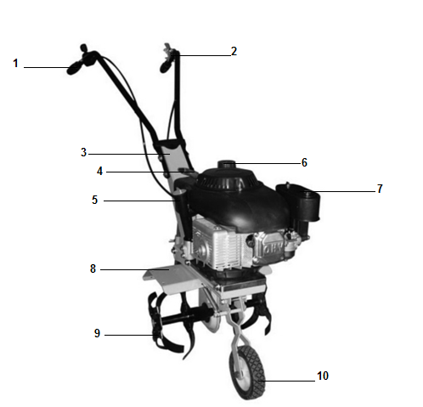
1. Mango izquierdo (palanca de embrague)
2. Mango derecho (palanca de ON / OFF (Encendido/Apagado))
3. Soporte de manija
4. Cuerda de arranque
5. Tanque de aceite
6. Tanque de combustible
7. Filtro de aire
6. Tanque de combustible
8. Guardabarros
9. Cuchillas
10. Ruedas

La herramienta también se provee con 2 cuchillas, 2 guardabarros de extensión.
El limitador de profundidad debe instalarse en la parte posterior de la herramienta.

FICHA TÉCNICA
Desplazamiento del motor | 173 cm³
Potencia del motor | 3,6 kW
Anchura de trabajo: | 560mm
Velocidad de rotación máxima | Max. 2900/min
Volumen de tanque de combustible | 1,5L
Volumen de tanque de aceite | 0,6L
Valor de vibración | 11 m/s², K=1,5 m/s²
Nivel de presión de sonido medido | LpA: 79,7 dB(A)
Nivel de potencia de sonido medido | LwA: 91,3dB(A)
Nivel de presión acústica declarado | LpA: 80dB(A), K=3,0dB(A)
Nivel de potencia acústica declarado | LwA: 93dB(A)
Peso | 36 kg

MONTAJE

- Rueda de transporte
Coloque la rueda en su ubicación. Fíjelo con el tornillo y la tuerca proporcionados.
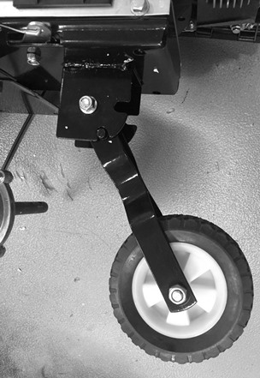

- Hojas
Instale la cuchilla en cada lado del eje. Fíjelos con los pines provistos.
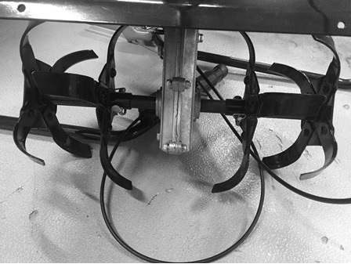

- Guardabarros
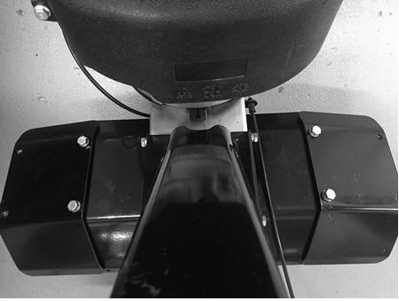
Instale los guardabarros en los guardabarros principales (tenga cuidado con la posición y el costado). Luego atorníllelos con el tornillo provisto. Tenga en cuenta que los guardabarros deben instalarse en ambos lados de la herramienta.

- Diámetro de profundidad
Instale la varilla de amortiguación en el conjunto del amortiguador y apriételo con el tornillo y la tuerca mariposa.
Puede ajustar la posición de la barra de amortiguación. Retire la tuerca de mariposa y el tornillo, cambie la posición (hacia arriba o hacia abajo), alínee los orificios y fije la varilla de amortiguación con el tornillo y la tuerca de mariposa.

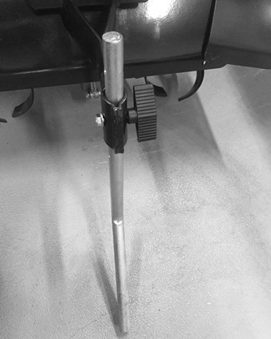

LLENADO DE ACEITE Y COMBUSTIBLES

La cultivadora siempre debe detenerse y enfriarse.
Nunca fume durante el reabastecimiento de combustible.
No debe tener llamas o chispas cerca del combustible.
Antes de repostar, deje que la máquina se enfríe por completo. No intente repostar cuando el motor esté caliente.
Si se derramó combustible, pare inmediatamente de repostar y no encienda el motor. Limpie el derrame y llene la máquina en otro lugar.
Nunca llene el tanque de combustible hasta la brida; existe un riesgo de desbordamiento
No reposte en un área cerrada y sin ventilación.

El combustible utilizado para esta herramienta es una mezcla de gasolina sin plomo y lubricante de motor registrado. Cuando mezcle gasolina con aceite, use solo gasolina que no contenga etanol o metanol.
La gasolina sin plomo es un tipo de gasolina de calidad. Esto ayudará a evitar dañar las líneas de combustible del motor y otras partes del motor.
La relación de mezcla recomendada es de 40: 1 (gasolina / aceite). Asegúrese de que la proporción de mezcla sea correcta antes de llenar el producto

Llenando el tanque de combustible
Haga la mezcla en un recipiente limpio y vacío.
Bata la mezcla lo suficiente (más de un minuto) para tener una buena combinación.
Desenrosque la tapa del tanque de combustible y retírela.
Llene el tanque lentamente con la mezcla. Evite desbordes
Vuelva a colocar la tapa en el tanque de combustible y apriétela.
Limpie cualquier derrame de combustible alrededor de la unidad si es necesario.

Nota: para evitar daños y accidentes, NO USE OTRAS MEZCLAS Y OTROS TIPOS DE ACEITE / GASOLINA

Llenando el tanque de aceite
Abra la tapa del tanque de aceite.
Vierta el aceite en el tanque hasta el máximo. No desbordes
Cierre el tanque con su tapa.

Almacenamiento de combustible
El combustible debe almacenarse en un recipiente limpio y seguro y siempre cerrado.
Si no usa el producto durante un tiempo prolongado, retire la mezcla de combustible y agréguelo a un contenedor
No deje el combustible por mucho tiempo en el producto. El combustible puede obstruir el carburador y el motor no funcionará correctamente.

Cómo deshacerse del combustible
Organice en un lugar autorizado. Verifique las leyes locales sobre eliminación de combustibles.

FUNCIONAMIENTO

- Ruedas
Las ruedas de transporte se usan para facilitar el movimiento del cultivador de un lugar a otro. Antes de comenzar a trabajar, coloque esta rueda en la posición más alta (posición de trabajo).
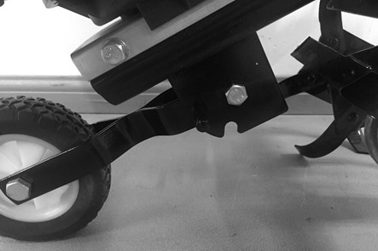

- Arranque en frío
Gire la palanca ON / OFF (Encendido / Apagado) a la posición CHOKE.
Tire de la palanca de arranque hasta que el motor arranque, y luego gire la palanca de ON / OFF (Encendido / Apagado) a la posición rápida.
Permita que el motor se caliente durante un minuto antes de comenzar a trabajar.

- Arranque en caliente
Empuje la manija de arranque con la palanca ON / OFF (Encendido / Apagado) a la posición lenta o rápida.
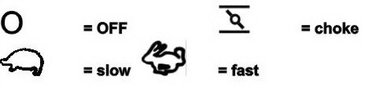

- Utilización
- Tome el mango firmemente con ambas manos y presione la palanca del embrague gradualmente.
- Intente mover la máquina lentamente apretando el mango hacia abajo para que el limitador de profundidad quede en el suelo.
- El limitador de profundidad se usa para controlar la profundidad del trabajo, se puede ajustar si quita el pin o mueve el aguijón hacia arriba o hacia abajo. Una profundidad mayor da un trabajo más profundo. La profundidad de la acción de picar depende del tipo de suelo donde trabajará y de las condiciones de humedad. El control de carrera debe mantener el motor en una posición horizontal para que el lubricante del motor esté equilibrado.
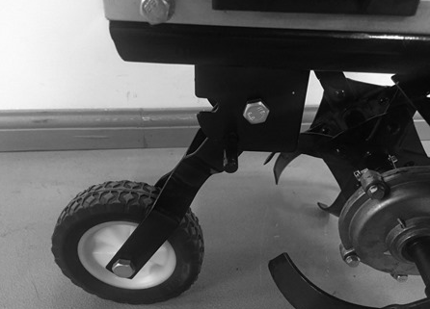
- Detener el motor
- Coloque la palanca ON / OFF (Encendido / Apagado) en la posición STOP (Parar). Mueva las ruedas hacia abajo para mover el cultivador.
INSPECCIÓN Y MANTENIMIENTO
¡Advertencia! Siempre limpie la máquina después de usarla. Si no lo limpia correctamente, puede dañar la unidad o provocar un mal funcionamiento.
¡Advertencia! Las lesiones pueden ocurrir mientras trabaja en los dientes de la máquina. Use guantes protectores.
Antes de realizar cualquier tarea de mantenimiento, apague la máquina y permita que se enfríe.
- Mantenimiento general
    - Verifique que la herramienta no esté dañada.
    - Verifique que no haya materiales u objetos que puedan atascarse en las cuchillas.
    - Limpie el cuerpo con un paño húmedo o un cepillo suave. Retire todos los materiales y objetos que puedan obstruir la ventilación.
    - Verifique el lubricante de transmisión después de cada uso o después de 40 horas de operación. Reemplace el lubricante si es necesario.
    - Verifique el estado de los dientes de corte y asegúrese de que todas las conexiones estén apretadas. Si los dientes están apagados, comuníquese con un taller especializado para repararlos si es necesario.
    - Siempre que sea posible, limpie la máquina inmediatamente después de que haya terminado de trabajar.
    - Limpie la parte inferior de la carcasa alrededor de los dientes y la placa protectora, así como el paragolpes con un cepillo y un paño suave empapado en agua con jabón suave. ¡Nunca salpique con agua!
    - Elimine la suciedad y la suciedad de los dientes y la transmisión, use un cepillo o un paño húmedo.
    - Los dientes gastados hacen que el rendimiento sea malo y pueden sobrecargar el motor. Retírelos para limpiarlos. Una vez limpiados, páseles un paño a los dientes y el eje y aplique una capa ligera de aceite.

- Mantenimiento periódico/estacional
    - Después de 150 horas: limpie la carcasa del engranaje y reemplace el aceite
    - Después de 800 horas: compruebe todas las piezas de la herramienta y haga que un técnico calificado las repare o reemplace por si es necesario.
    - Una vez por temporada: engrase los dientes y el árbol.
    - Al final de la temporada, verifique la unidad y haga que la revisen en un taller especializado.

- Mantenimiento del filtro de aire
¡Advertencia! No use gasolina ni productos abrasivos para limpiar el filtro de aire.
Un filtro de aire sucio impide que entre aire en el carburador y evita que el carburador funcione adecuadamente. Los filtros de aire deben mantenerse regularmente:
    - Presione la hebilla y retire la cubierta del filtro de aire, y luego retire el filtro de aire.
    - Use una solución de jabón suave y agua para limpiar el filtro de aire. Séquelo.
    - Reemplace el filtro de aire y la cubierta.

- Transporte y almacenamiento
      - Limpie la unidad completamente antes de guardarla.
      - No levante la máquina, muévala rodando mientras sujeta ambos mangos.
      - Guarde el dispositivo en un lugar limpio y seco. La máquina debe estar apagada y haberse enfriado.
      - El combustible o el aceite pueden tener fugas durante el transporte. Asegure la unidad adecuadamente y tome medidas preventivas para proteger el medio ambiente de la contaminación.

DECLARACIÓN CE

FABRICANTE
32, rue Aristide Bergès -Z1 31270 Cugnaux - Francia
Tel. +33 (0) 5.34.502.502 Fax: +33 (0) 5.34.502.503

Declara que la máquina nombrada más abajo
CULTIVADORA A GASOLINA
RAC173PTIL
Número de serie:

Cumple las siguientes Directivas Europeas:
Directiva de Maquinarias 2006/42/EC
Directiva EMC 2014/30/EU
Directiva 2000/14/EC Anejo VI y 2005/88/EC

Estándares armonizados aplicables:
EN 709:1997+A4
EN ISO 14982:2009

Nivel de potencia acústica declarado | LwA: 93dB(A)
Garantizar el nivel de potencia acústica | LwA: 93dB(A)

Intertek Testing & Certification Ltd
Organismo Notificado 0359
Davy Avenue, Knowlhill, Milton Keynes, MK5 8NL
Teléfono: +44 (0)1908 857777 Fax: +44 (0)1908 857830

Responsable del archivo técnico: Sr. Olivier Patriarca

Cugnaux, 03/11/2017


Philippe MARIE / CEO

